ROTINA DO TRABALHO PEDAGÓGICO PARA SER REALIZADA EM DOMICÍLIO (BII-B) - Prof.ª LÍDIA
> Data:14/06 a 18/06 de 2021
Creche Municipal “Maria Silveira Mattos”
SEGUNDA-FEIRA | TERÇA-FEIRA | QUARTA-FEIRA | QUINTA-FEIRA | SEXTA-FEIRA
*** BERÇÁRIO II-B  *Hora da atividade: Desenhando na caixa de papelão  *Objetivo: explorando diferentes suportes riscantes.  *Materiais: Caixa de papelão;  -Canetinha, giz de cera ou carvão.  *Desenvolvimento: Entregue a caixa de papelão para o bebê e deixe que ele risque como quiser. Se você não tem canetinha e o bebê estiver usando carvão para riscar, fique junto até a atividade terminar. E fique atento para que o bebê não coloque nada na boca.  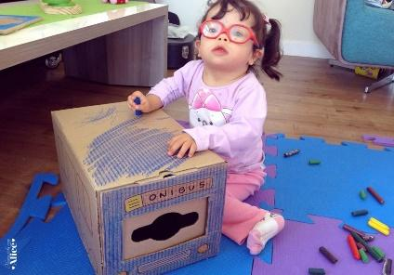  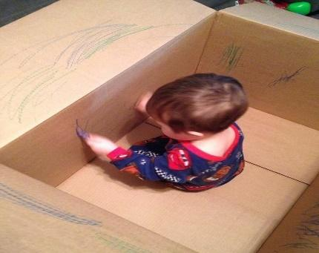 | *** BERÇÁRIO II-B  *Hora da atividade: Sequência Didática Álbum do Bebê – Fico Triste quando...  *Objetivo: Trabalhar a identidade e autonomia do bebê.  *Desenvolvimento:  Responda a atividade 13 do Álbum do Bebê  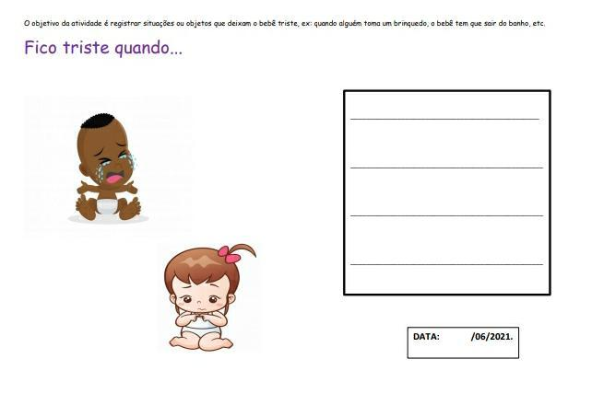 | *** BERÇÁRIO II-B  *Hora da atividade: Bola na lata – Brincadeira típica junina  Vídeo gravado pela professora Lídia – dando dicas de como realizar a atividade.  (O link será disponibilizado no grupo)  *Objetivo: Estímulo da coordenação motora, lateralidade, concentração e conceito matemático.  *Materiais: Vasilhas domésticas com tampa;  -Bolinha pequena ou bola de meia.  *Desenvolvimento: Empilhe as vasilhas no lençol de atividades e convide o bebê para brincar. Jogue a bolinha nas vasilhas e veja quantas você derrubou, conte com o bebê, depois incentive ele a jogar também, se possível conte a quantidade de vasilhas que ele derrubou também, faça festa, bata palmas e fique feliz com a conquista do bebê.  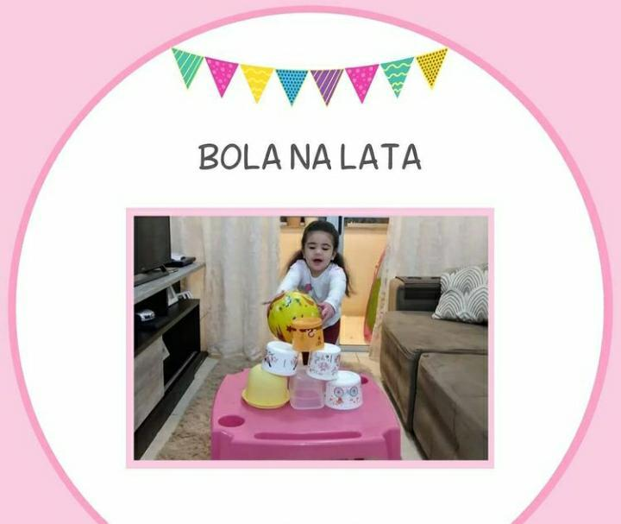 | *** BERÇÁRIO II-B  *Hora da Música: A janelinha abre e fecha – Brincadeira Musical gravada pela professora Lídia –  (O link será disponibilizado no grupo)  *Objetivo: Trabalhando conceito de abrir e fechar. | *** BERÇÁRIO II-B  *Hora da atividade: Dia do brinquedo  *Objetivo: O Brincar aguça a imaginação, desenvolve habilidades motoras, sociais e emocionais, estimula autonomia e gera novas aprendizagens.  *Desenvolvimento:  Organize um lugar onde o bebê goste de estar e brincar. Ofereça brinquedos de sua preferência e deixe que ele brinque à vontade, explorando-o livremente.  -Se organize e faça parte deste momento você também, e brinque com seu bebê.  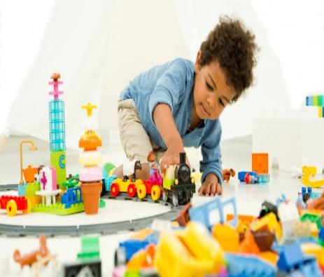  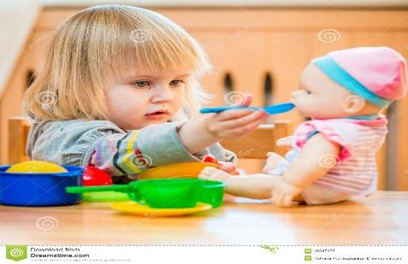
OBS: Não esqueçam de registrar os momentos com fotos ou pequenos vídeos e enviar para professora.

